รายงานการปฏิบัติราชการประจำเดือน
ข้อมูล ณ วันที่ 31 มีนาคม 2568

รายงานการปฏิบัติราชการประจำ เดือน มีนาคม 2568
ประจำปีงบประมาณ พ.ศ. 2568
สถานีตำรวจภูธรบางสวรรค์

3. งานป้องกันปราบปราม
วันที่ 26 มีนาคม 2568 เวลา 13.00 น. พ.ต.ท.สุริยัน เพชรช่วย สวญ.สภ.บางสวรรค์ มอบหมายให้ พ.ต.ท.ชัยยัน ชูแก้ว สวป.สภ.บางสวรรค์ พร้อมด้วย ร.ต.อ.อนุชา ปรีชา รอง สวป.สภ.บางสวรรค์, ร.ต.อ.นนทศร ชูเจริญวงศ์ สายตรวจรถยนต์ สายตรวจจราจร และชุดจิตอาสา ดำเนินการขับเคลื่อนมาตรการองค์กร ด้านความปลอดภัยทางถนน สร้างจิตสำนึก ความเข้าใจและการร่วมมือปฏิบัติเพื่อความปลอดภัยในการขับขี่ รณรงค์ส่งเสริม การสวมหมวกนิรภัยสำหรับผู้ขับขี่และผู้โดยสารรถจักรยานยนต์, คาดเข็มขัดนิรภัย สำหรับผู้ขับขี่ และผู้โดยสารรถยนต์ 100% เพื่อยกระดับความปลอดภัยในชีวิตให้สูงขึ้น ลดระดับความสูญเสีย ลดเจ็บ ลดตาย จากอุบัติเหตุจราจรให้ต่ำลง พร้อมกับได้ร่วมลงนามในบันทึกข้อตกลง (MOU) กับสถานีบริการน้ำมัน PT โดยมีนางประไพ งาเเก้ว ผู้ประกอบการพร้อมด้วยพนักงาน ณ สถานบริการน้ำมัน PT
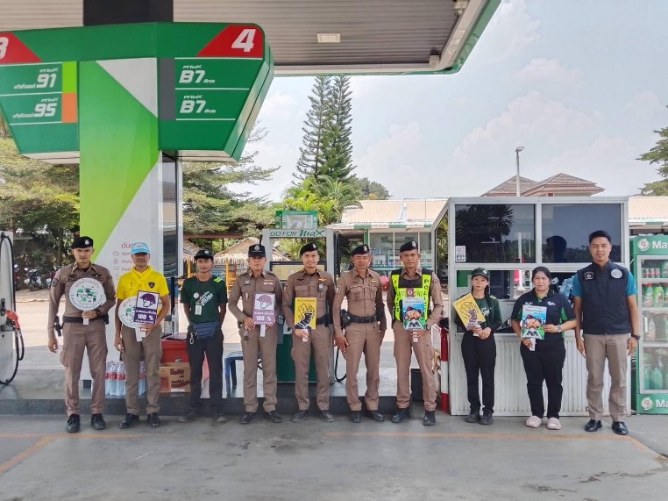
ภาพประกอบ
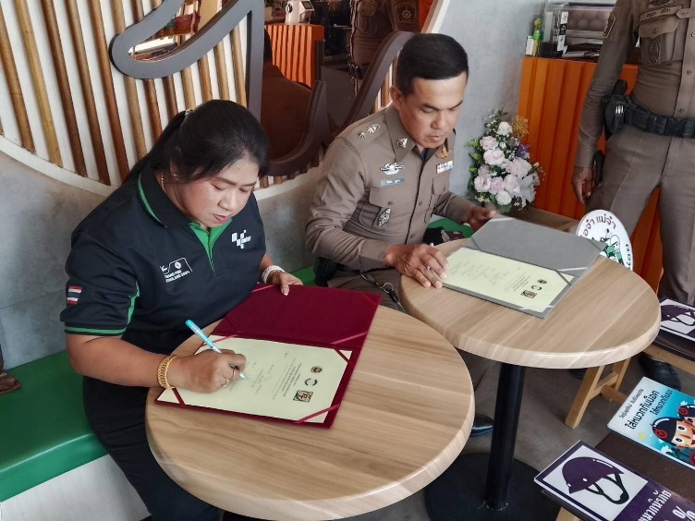

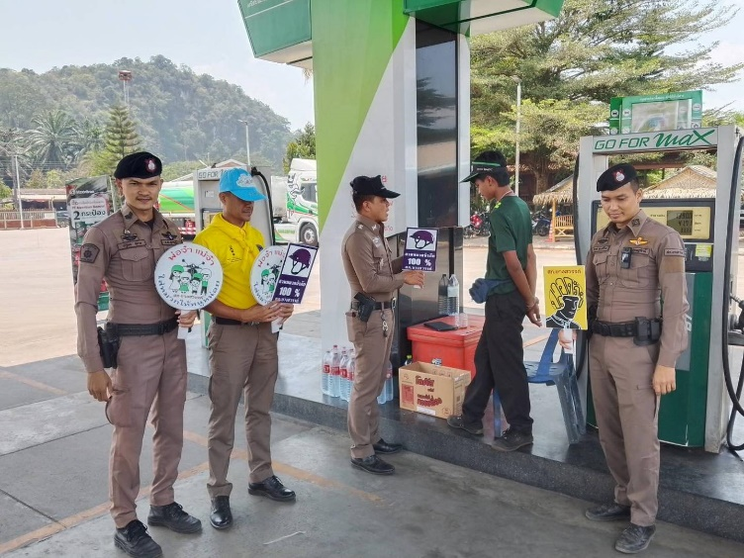
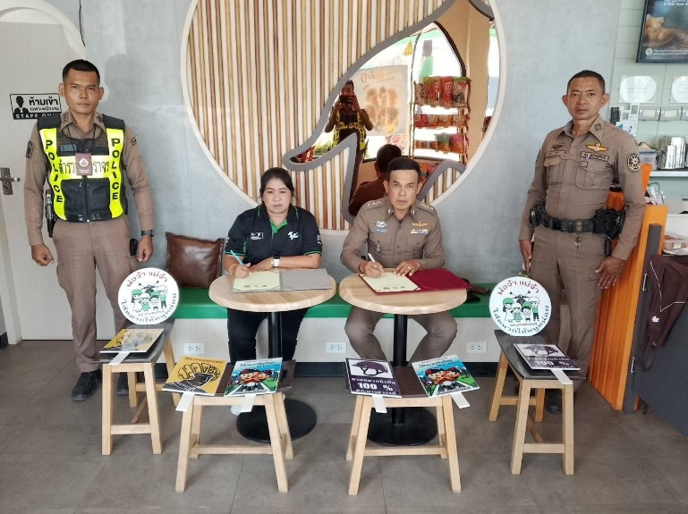

1. งานอำนวยการ

